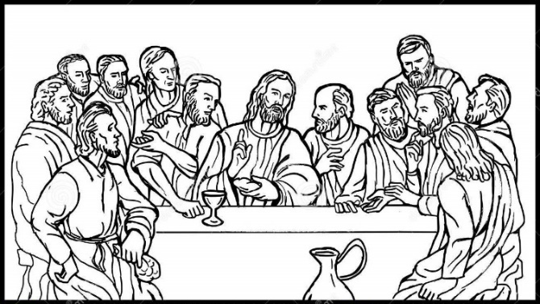
L i t u r g i e

Orde van dienst voor Witte Donderdag op 6 april 2023 in de protestantse Zionskerk te Oostkapelle.
Dienst van Schrift en Tafel.
Gezamenlijke dienst van PG Grijpskerke en PG Oostkapelle. Liturgische kleur: wit.
Predikant: ds. Ph.A. Beukenhorst. Ouderling van dienst is Mart den Hollander. Diakenen zijn er uit beide gemeenten. Dienst met medewerking van het Projectkoor Oostkapelle onder leiding van Stoffelien Cool-Korporaal. Organist: Rinus Jobse.

DEEL 1: DIENST VAN DE VOORBEREIDING
- Orgelmuziek voorafgaand: variaties over ‘God zij ons gunstig en genadig’
- Welkom en mededelingen door de ouderling van dienst
- Zingen: Psalm 67 met antifoon 564.a: koor begint, allen Psalm 67: strofen 1 en 2 en aansluitend allen 564.a
- Inleiding, Stil gebed en Liturgische opening met bemoediging en groet
- Uitleg bij de liturgische bloemschikking – ‘Uit liefde voor jou – ontvangen en delen’
- Zingen: kyrie én gloria in één Liedboek 299.j: 1 (koor), 2 (allen), 3 (koor) en 4 (a)

DEEL 2: DIENST VAN HET WOORD
- Gebed bij de opening van de Bijbel
- Bijbellezing door lector Elsje Francke: Exodus 12, 15 t/m 20 (NBV21)
- Zingen: Liedboek 395: strofe 1 (koor) – refrein allen
- Bijbellezing door lector Elsje Francke: Johannes 13, 1 t/m 15 (NBV21)
- Zingen: Liedboek 395: 2 (vrouwen/ ref.: allen), 3 (mannen/ ref.: allen) en 4 (allen)
- Uitleg en verkondiging / Meditatief orgelspel: ‘Jezus om uw lijden groot’

DEEL 3: DIENST VAN DE TAFEL
- Uitleg en praktische aanwijzingen
- Staande zingen als belijdenis: Liedboek 342: 1 (k), 2 (a), 3 (m), 4 (v) en 5 (a)
- Nodiging
- Koor zingt: ‘Brood der ellende…’ (I)
‘Brood der ellende, Brood van de haast, Brood der bevrijding, herinnering.’
- Vredegroet (allen gaan staan)
Ds.: De vrede van de Heer zij altijd met u.
Gem.: EN MET UW GEEST
Wenst elkaar de vrede: ‘De vrede van Christus’
- Gebed, voorbeden en stil gebed
- Koor zingt: ‘Brood der ellende…’ (II)
-2-
- Tafelgebed:
Ds.: Wij danken U God, dat U ons vanavond nodigt: jong en oud om brood en wijn te delen, om de grote liefde van Jezus te proeven. Wij danken U dat Jezus, met mensen als wij aan tafel ging, met mensen als wij het brood brak, met mensen als wij de wijn deelde, om zo Uw liefde te laten zien.
- Koor zingt: ‘Brood der ellende…’ (III)
- Instellingswoorden, gevolgd door acclamatie:
Ds.: Laat uw Geest zijn woorden vervullen, nu wij doen wat Hij ons opdroeg: Hij heeft in de nacht van de overlevering het brood genomen, daar de dankzegging over uitgesproken, het gebroken en aan zijn discipelen gegeven, en gezegd: ‘Neemt en eet, dit is mijn lichaam dat voor u gegeven wordt, doet dit tot mijn gedachtenis.’
Zo heeft Hij ook de beker genomen, daar de dankzegging over uitgesproken, hem rondgegeven en gezegd: ‘Drinkt allen daaruit, deze beker is het nieuwe verbond in mijn bloed dat voor u en voor velen vergoten wordt tot vergeving van zonden. Doet dit, zo dikwijls gij die drinkt, tot mijn gedachtenis.’
Gemeente zegt: Zijn dood gedenken wij, zijn opstanding
belijden wij, zijn toekomst verwachten wij. Maranatha.
- We gaan in een grote kring staan – volg de aanwijzingen van de diakenen
- We bidden allen samen het Onze Vader
- Gemeenschap van brood en wijn:
Ds.: (breekt het brood) Het brood dat wij breken is de gemeenschap met het lichaam van Christus, brood uit de Hemel.
(schenkt de wijn) De drinkbeker der dankzegging is de gemeenschap met het bloed van Christus, wijn van het Koninkrijk.
- Delen van brood en wijn – in een grote kring – met muziek: Lian Jobse-Vonk
- Zingen gebedslied: “Gij die geroepen hebt” – uit “Gezangen voor Liturgie”, Lied 448 – het koor zingt de strofen, allen zingen het refrein mee:
‘Omdat Gij het zijt, groter dan ons hart,
die met mij hebt gezien, eer ik werd geboren.’
- Gebed na de maaltijd:
Ds.: God, U bent voor ons een moeder en een vader tegelijk. U weet het allerbeste wat wij nodig hebben. Geef ons vandaag uw zegen en help ons die met anderen te delen, vandaag, morgen en alle dagen.
Gem.: AMEN
- Staande zingen: Liedboek 575: strofen 1 (koor), 2 (allen) en 6 (allen)

- De Tafel wordt door de diakenen afgeruimd en symbolisch leeggemaakt in het vooruitzicht van Goede Vrijdag
- Heenzending en Zegen / Zingen: Liedboek 431.c.
- Uitleidend orgelspel: bewerkingen op ‘Jezus, leven van ons leven’
- Collecten bij de uitgang: 1ste Leger des Heils (via Diaconie NL45 RBRB 0845 0168 57); 2de PG Oostkapelle (NL38 RABO 0375 5191 57).

Mogelijkheid voor nu thuis: vanaf 20.30 uur op NPO 1:
